Батурбаева Алена Юрьевна,
учитель начальных классов МБОУ СОШ № 95 г. Нижний Тагил
Бирюкова Вероника Витальевна,
учитель начальных классов МБОУ СОШ № 95 г. Нижний Тагил
Пережогина Ирина Георгиевна,
учитель начальных классов МБОУ СОШ № 95 г. Нижний Тагил

Технологическая карта урока
по учебному предмету «Математика» во 2 классе
по теме «Уравнения»

Тема: Уравнения | Тип: урок-исследование
Задачи:
- организовать условия для возникновения у учащихся внутренней потребности включения в учебную деятельность;
- формировать представление об уравнении, способе решения уравнения (на основе взаимосвязи с площадью прямоугольника).
- способствовать развитию математической речи, оперативной памяти, произвольного внимания, наглядно-действенного мышления.
Формировать УУД:
- Личностные: способность к самооценке на основе критерия успешности учебной деятельности.
- Регулятивные УУД: умение определять и формулировать цель на уроке с помощью учителя; проговаривать последовательность действий на уроке; планировать своё действие в соответствии с поставленной задачей; вносить необходимые коррективы в действие после его завершения на основе его оценки и учёта характера сделанных ошибок; высказывать своё предположение.
- Коммуникативные УУД: умение оформлять свои мысли в устной форме; слушать и понимать речь других; совместно договариваться о правилах поведения и общения в школе и следовать им.
- Познавательные УУД: умение ориентироваться в своей системе знаний: отличать новое от уже известного с помощью учителя; добывать новые знания: находить ответы на вопросы, используя учебник, свой жизненный опыт и информацию, полученную на уроке.

Планируемые результаты
Предметные:  - Понимать, что такое «уравнение», «решить уравнение». Знать способ решения уравнения (на основе взаимосвязи между частью и целым).  - Уметь решать уравнения вида а * х = b, х * а = b, а:х=b, х:а= b на основе взаимосвязи между частью и целым.  - Уметь решать задачи на нахождение целого или частей, читать математические выражения, неравенства, равенства. | Метапредметные:  - понимать и принимать учебную задачу, осуществлять решение учебной задачи под руководством учителя;  - планировать деятельность на уроке под руководством учителя;  - сотрудничать с одноклассниками при выполнении учебной задачи;  - вступать в диалог, выслушивать разные точки зрения, отстаивать своё мнение, приводя аргументы;  - оценивать результаты выполнения работы |  |  | Личностные:  - проявлять интерес к новым знаниям;  - выполнять правила поведения ученика на уроке  - уметь проводить самооценку на основе критерия успешности учебной деятельности.
Метапредметные связи: Математика
Ресурсы урока: Петерсон Л.Г. Математика « Учусь учиться», 2 класс, часть 3 , стр. 1-3, рабочие тетради, интерактивная доска SMART Board, презентация « Уравнение»
Ход урока
Содержание деятельности учителя |  | Содержание деятельности обучающихся
Актуализация необходимых знаний
– Начинаем наш урок математики. Давайте вспомним, какие математические задания и упражнения мы умеем выполнять? (Ответы учащихся.)  – Достаточно ли этого для полноты нашего знания или существуют еще другие, неизвестные нам пока, задания? (Ответы учащихся.)  – Хотели бы вы научиться новому? (Ответы учащихся.)  – Мне очень приятно это слышать.  Ни к чему стоять на месте,  От безделья скучать,  Мы попробуем все вместе  Что-то новое узнать.  Всех внимательных, пытливых  Важные открытья ждут.  По дороге школьных знаний  Всех к успеху приведут!  Мозговой штурм  1 группа-работа с компонентами математических действий  2 группа- достроить стёртые геометрические фигуры, найти неизвестную сторону прямоугольника  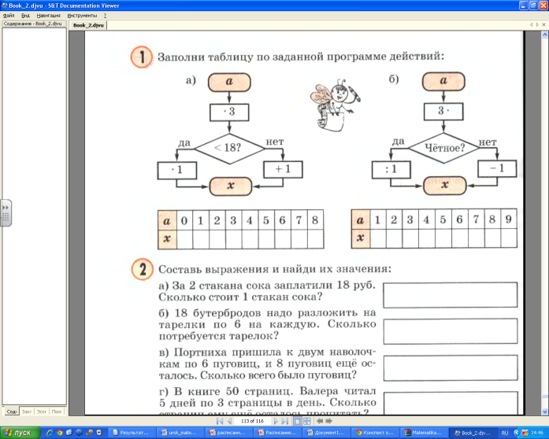  Фронтальная работа  -Пока ребята работают, мы заполним таблицу по заданной  программе действий.  Прежде чем приступить к работе, проведите анализ тех  понятий, которые мы должны знать, чтобы справиться  с заданием. |  |  | Дети переставляют карточки с названиями терминов математических действий  Учащиеся достраивают фигуры, выполняют нахождение неизвестной стороны, применяя знания, полученные ранее (повторяют понятия « площадь», « сторона», как найти неизвестную сторону прямоугольника, если известна площадь и другая сторона)  Дети делают вывод, что должны знать понятия  « чётное», «нечётное»число; таблицу умножения на 3; при вычитаении1 получается предыдущее число;при делении числа на 1 получается тоже число.
Мотивация познавательной деятельности
- Создание проблемной ситуации  На доске рассыпаны числа- понятия математики  -Какие бы слова вы объединили в одну группу? ( сумма, уравнение, неравенство, неизвестное, плюс, разность)  - Выберите из предложенных записей уравнения.  С+10 х+4=11 18>в х-3=12 х*3=27  -Какое уравнение кажется вам лишним? Почему  -Решим уравнения, знакомые нам. |  |  | Дети выбирают слова: уравнение, равенство, неизвестное число.  Дети выбирают уравнения и доказывают свой выбор  Дети выделяют уравнение х*3=27, как уравнение нового вида, решают знакомые им уравнения.
Организация познавательной деятельности
-Я предлагаю решить вам следующее уравнение, которое отличается от остальных.  х*3=27  - Можно ли пользоваться тем же правилом, каким мы пользовались при решении уравнений на сложение и вычитание?  -А какие задачи вам напоминают способ решений данных уравнений?  - Молодцы! Вы сами смогли открыть способ решения уравнений данного вида.  ФИЗМИНУТКА  Рада я за вас, ребята!  Нам сегодня повезло –  Знаем мы, кто маскирует неизвестное число.  Познакомьтесь, Мистер Х! (Демонстрация перчаточной куклы.) (Роль мистера Х выполняет учитель.)  Встаньте с места. Руки вниз.  Ноги шире, три, четыре.  Руки вверх все поднимите –  И меня изобразите.  Покачайтесь влево, вправо.  Сколько иксов! Просто браво!  Вновь за парты сядем дружно,  Нам решать заданья нужно!  -Итак, помогут решать уравнения нового вида знания о нахождении сторон прямоугольника по известной площади и одной из сторон. Готовы попробовать?  -Работа по учебнику, стр. 1  Алгоритм способа решения уравнений: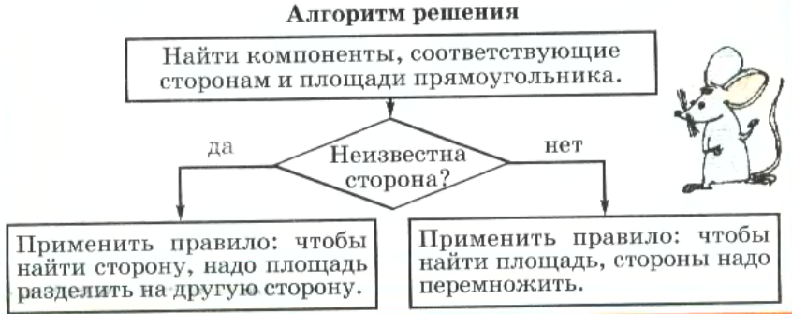  Работа в парах:  -решите уравнения , стр 2,№3 |  |  | Дети затрудняются в поиске решения корня уравнений.  Нет, данным способом пользоваться нельзя.  Нахождение сторон прямоугольника по известной площади и одной из сторон прямоугольника.  Дети отдыхают  Решение учащимися уравнений путём соотнесения сторон и площади прямоугольника с компонентами уравнений.  Пользуясь данным алгоритмом , дети выполняют задание №1, стр 1, задание №2, стр.2  Работа в парах
Подведение итогов
− Ребята мы так много узнали сегодня на уроке. А теперь я предлагаю вам подумать над проблемой:  ПРОБЛЕМА  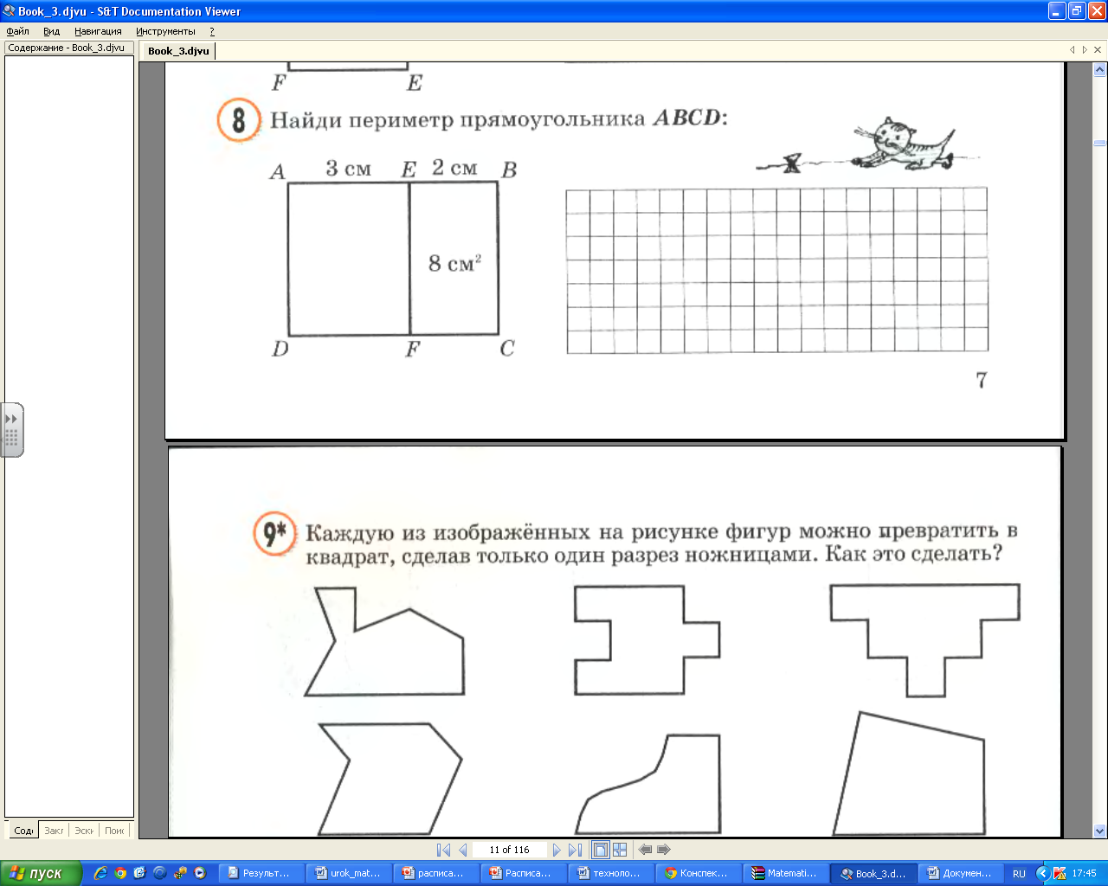  − Я предлагаю вам задачу. Она простая. Надо вычислить периметр прямоугольника АВСD, но предлагаю решить данную задачу тремя способами: арифметическим, алгебраическим, логическим |  |  | Учащиеся обращаются за помощью к консультантам.
- Чтобы решить данную проблему, я предлагаю вам обратиться к консультантам. |  |  | Дети делятся на группы, расходятся по кабинетам и знакомятся с консультантами ( с учителями начальной школы).
Работа по группам с консультантами
- Здравствуйте, ребята. Я ваш консультант.  С какой проблемой вы пришли ко мне?  - Что вы знаете об этих способах? |  |  | - Мы хотим узнать чем отличаются алгебраический, арифметический и логический способы решения.  Дети отвечают.
- Чем мы можем воспользоваться, чтобы проверить правильность ваших высказываний?  - Найдите в словарях толкование данных терминов (алгебраический, арифметический, логический)  - Давайте воспользуемся вашими знаниями. Что вы узнали из словарей? |  |  | Дети предлагают воспользоваться ресурсами интернета, словарями, объяснением учителя.  Дети работают со словарями.  Предполагаемые ответы:  - Слова « алгебраический», «арифметический», «логический» относятся к математике.  Арифметика – раздел математики, изучающий простейшие свойства чисел.  Алгебра – раздел математики, изучающий качества величин и их взаимосвязь.  Логика – наука о законах и формах мышления, умение рассуждать, включает в себя метод подбора.
- Узнав, что такое арифметика, решим задачу, используя числа и цифры. Записывать решение будете по действиям.  - Как вы думаете, алгебра появилась до арифметики или позже?  -Алгебра появилась после арифметики. Если в арифметике считали только числами, то в алгебре стали использовать буквы.  Как называется равенство, в котором используются не только цифры, но и буквы?  - Сделайте вывод, что значит алгебраический способ решения.  Предлагаю решить задачу алгебраическим способом.  - Остался третий способ - логический. Прочитайте ещё раз толкование термина «логика» и скажите, какой метод будете использовать при решении задачи?  - Сравним результаты решения всех трёх способов.  - Какой способ решения задачи вам показался более лёгким? Почему? |  |  | Дети (коллективно) решают задачу арифметическим способом.  Ответы детей.  Уравнение – это равенство, в записи которого используются буквы.  Решение задач через уравнение.  Дети под руководством консультанта составляют уравнение, решают его самостоятельно.  Метод подбора.  Решают задачу методом подбора.  Ответы во всех способах одинаковые.  Ответы детей.
Творческая мастерская
В кабинете на доске висит объявление:  «Пропала собака, живущая в нашем дворе.  Она откликалась на кличку Люси детворе.  Туловище рыжего цвета, прямоугольное, площадью 160 кв.см, ширина туловища 10см. Голова белого цвета, квадратной формы площадью 100кв.см. Ноги и хвост белоснежные. Нашедшего просим обратиться в школу №95».  На доске несколько изображений собак. Детям предлагается выбрать собаку, которая больше всего подходит к описанию.  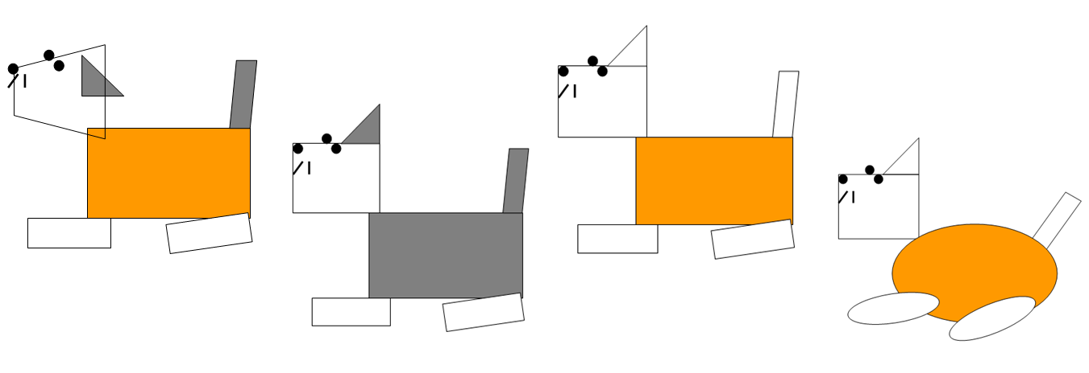  -Трудно найти животное только по словесному описанию. Нам нужно создать его портрет с соблюдением размеров.  Можем ли сразу изготовить детали? Почему?  - Предлагаю вам найти ширину туловища любым из трёх способов, о которых вы говорили на консультации.  - А сейчас мы выполним, используя данные, аппликацию нашей собаки. |  |  | Дети читают объявление, находят изображение собаки, которая больше всего подходит к описанию.  Не можем, т.к. не хватает математических данных (ширины туловища).  Дети находят величину одним из способов.  Дети конструируют собаку.
- У нас получился портрет, который поможет в поисках Люси.

